**Консультация для родителей дошкольников**

**«Права ребенка. Конвенция ООН»**

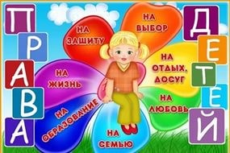

Основные международные документы, касающиеся прав детей:  
– Декларация прав ребенка (1959г.);  
– Конвенция ООН о правах ребенка (1989г.);

– Всемирная декларация об обеспечении выживания, защиты и развития детей (1990г.);

– В нашей стране, кроме этих документов, принят ряд законодательных актов. Семейный Кодекс РФ (1996г.);

– Закон «Об основных гарантиях прав ребенка в РФ»;  
– Закон «Об образовании».

В перечисленных документах провозглашаются основные права детей: на имя, гражданство, любовь, понимание, материальное обеспечение, социальную защиту и возможность получать образование, развиваться физически, умственно, нравственно и духовно в условиях свободы. Особое место уделяется защите прав ребенка. Указывается, что ребенок должен своевременно получать помощь и быть защищен от всех форм небрежного отношения, жестокости и эксплуатации.

Законодательные акты признают за каждым ребенком – независимо от расы, цвета кожи, пола, языка, религии политических или иных убеждений, национального, этнического и социального происхождения – юридическое право: на воспитание, развитие, защиту, активное участие в жизни общества. Права ребенка увязываются с правами и обязанностями родителей и других лиц, несущих ответственность за жизнь детей, их развитие и защиту.  
 Ст. 65 п. 1 Семейного кодекса гласит, что «родительские права не могут осуществляться в противоречии с интересами детей. Обеспечение интересов детей. Обеспечение интересов детей должно быть предметом основной заботы их родителей. При осуществлении родительских прав взрослые не вправе причинять вред физическому и психическому здоровью детей, их нравственному развитию. Способы воспитания детей должны исключать пренебрежительное, жестокое, грубое, унижающее человеческое достоинство, обращение, оскорбление или эксплуатацию детей.  
 Каждый ребенок, в соответствии с нормами внутреннего и международного права, обладает следующими правами и свободами в области семейных отношений:

– жить и воспитываться в семье;  
– знать, кто является его родителями;

– на проживание совместно с ними (кроме случаев, когда это противоречит его интересам) и на заботу с их стороны;

– на воспитание родителями, а при их отсутствии или лишении родительских прав – на воспитание опекуном, попечителем или детским учреждением;

– на всестороннее развитие;  
– на уважение человеческого достоинства;

– на общение с родителями, бабушкой, дедушкой, братьями, сестрами, иными родственниками; сохраняется это право и за ребенком, находящимся в экстремальной ситуации, то есть попавшим в следственный изолятор, больницу и т.д.;

– на защиту;  
– на выражение собственного мнения;  
– на получение фамилии, имени, отчества;  
– на получение средств, к существованию и на собственные доходы.  
 **Советы родителям:**

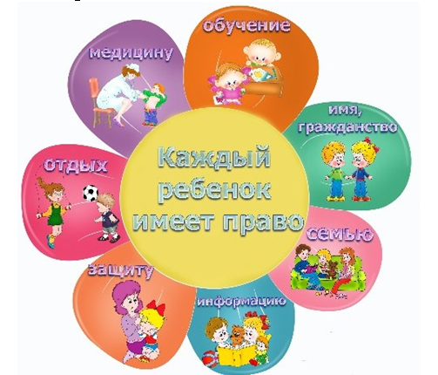

– Ребенок ни в чем не виноват перед вами. Ни в том, что появился на свет. Ни в том, что создал вам дополнительные трудности. Ни в том, что не оправдал ваши ожидания. И вы не вправе требовать, чтобы он разрешил ваши проблемы.

– Ребенок – не ваша собственность, а самостоятельный человек. И решать его судьбу, а тем более ломать по своему усмотрению ему жизнь вы не имеете права. Вы можете лишь помочь ему выбрать жизненный путь, изучив его способности и интересы и создав условия для их реализации.  
– Ваш ребенок далеко не всегда будет послушным и милым. Его упрямство и капризы также неизбежны, как сам факт присутствия в семье.  
– Во многих капризах и шалостях ребенка повинны вы сами. Потому что вовремя не поняли его. Пожалели свои силы и время. Стали воспринимать его через призму несбывшихся надежд и просто раздражения. Требовали от него того, что он просто не может вам дать – в силу особенностей возраста или характера. Короче – не желали принимать его таким, каков он есть.  
– Вы должны всегда верить в то лучшее, что есть в ребенке. В то лучшее, что в нем еще будет. Не сомневаться в том, что рано или поздно это лучшее непременно проявится. И сохранять оптимизм во всех педагогических невзгодах.

– Если ребенок живет в атмосфере любви и признания, он учится находить любовь.  
– Если к ребенку относиться враждебно, он учится драться.  
– Если ребенка высмеивают, он учится быть застенчивым.  
– Если ребенка стыдят, он учится чувствовать себя виноватым.  
– Если ребенок вынужден проявлять терпимость, он учится терпению.  
– Если ребенка поощряют, он учится уверенности в себе.  
– Если ребенка хвалят, он учится благодарности.  
– Если к ребенку относятся честно, он учится справедливости.  
– Если ребенок растет в безопасности, он учится доверять.  
– Если к ребенку относятся с одобрением, он учится любить себя.